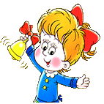
СКОРО В ШКОЛУ …
СОВЕТЫ ДЛЯ РОДИТЕЛЕЙ, ГОТОВЯЩИХ ДЕТЕЙ К ОБУЧЕНИЮ В ШКОЛЕ
Когда начинать готовить ребенка к школе? Как лучше это делать? Чему и как учить?
Единого для всех рецепта нет, да и быть не может: с одним нужно больше говорить, другого больше слушать, с третьим бегать и прыгать, а четвертого учить «по минуточкам» сидеть и внимательно работать. Одно ясно - готовить ребенка к школе нужно; и все, чему вы научите ребенка сейчас, а главное - чему он научится сам, поможет ему быть успешным в школе.
Для вас, заботливые родители, мы создали эту памятку, чтобы вы смогли воспользоваться некоторыми рекомендациями по подготовке ребенка к школе.

Поступление в школу — необычайно важный, может быть, самый важный этап в жизни человека. И от того, как пройдет этот этап, нередко зависит вся его последующая жизнь. Вот почему так важно заблаговременно готовить ребенка к школе.
Из чего складывается этот процесс? Из целого комплекса составляющих, которые касаются буквально всех сторон личности маленького человечка.
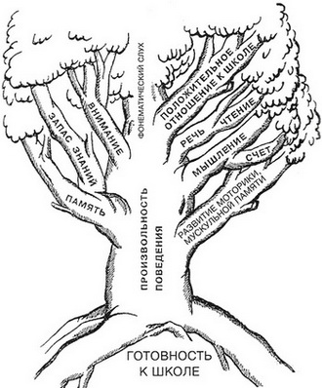
Представим себе для наглядности огромное дерево. Если в его корнях поместить «готовность к школе», а ветви, образующие крону, назвать: «мышление», «речь», «чтение», «счет», «память» (в том числе мускульная) и т.д., то ствол — это «произвольность поведения», а вершина дерева — способность ребенка воспринимать звуки, различать их и т.п. — то, что специалисты называют «фонематический слух».
Вот знаменитое высказывание по этому поводу известного психолога А.Р. Лурия: «Для овладения грамотой, то есть первоначальными навыками чтения и письма, прежде всего, необходимо достаточное развитие фонематического слуха и произносительной стороны речи, что служит основой овладения навыками звуко-буквенного анализа».
К сожалению, не у каждого ребенка они достаточно развиты. Как показывает статистика, детей с недоразвитым фонематическим слухом — порядка 50%. Правда, степень нарушения устной и письменной речи у них различна, но всё равно это затрудняет их обучение в общем потоке. Многие родители и воспитатели детских садов стараются так или иначе выправить негативную ситуацию, даже приглашают логопедов. Однако тут же прекращают занятия с дошкольником, как только у него исчезают явные (слышимые) нарушения.
Но вот, наконец, ребенок поступает в школу. И тут-то «скрытая патология» начинает цвести пышным цветом. Иначе говоря, всё более явственно проступают разнообразные нарушения письменной речи.
Например: Петя, 8 лет, 3-й класс, обычная школа. Интеллект в целом сохранен. Слух в норме. Но картина на фоне несформированного фонематического слуха выглядит так (иллюстрации из учебной тетради):

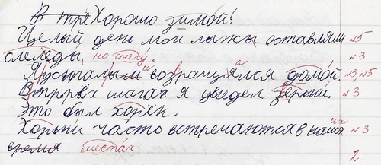

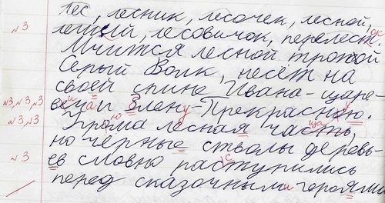

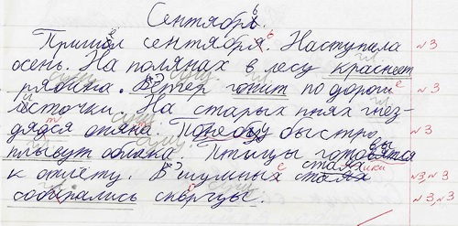

Какие нарушения наблюдаются чаще всего?
Их множество:
— в гласных — любые замены (о=а, е=и, о=ю), пропуски букв.
— в согласных — смешение д=т, б=п, т=п, н=п, с=з.
— некоторые предлоги пишутся слитно («втрех шагах…», «понебу…»).
— есть лишние слоги или пропуски в них букв («слеледы», «возращался»)
— допускаются ошибки в корне слова («скврцы», «раступились…»)
— не дописываются окончания слов («перелест») — нет согласования слов («пришел сентября…»).
Отсюда ясно, как важно научиться ребенку дошкольного и букварного периода различать — «дифференцировать» — смешиваемые при написании буквы — «графические формы»: а–о, и–э, я–ё, о–б, и–у, т–д, е–а, р–л, о–е, х–ж, р–п, б–д, у–з, р–з, ш–щ, и–ц, ц–щ, ш–ж, и т.д., а также звуки — «фонетические формы» (на слух дети их тоже смешивают):, ы–я, ю–ё, е–я, с–з, е–и, д–т, б–п, к–г, в–ф, ш–ж, с–ч, и т.д.
Но времени в дошкольный и букварный период на эту работу не хватает! Да и учителя начальной школы своими уроками не в состоянии заменить занятия логопеда. Вот и возникает замкнутый круг. В результате нередко развивается стойкое отставание ребенка по русскому языку — вплоть до 11-го класса, а родители думают, что ребенок не учит правил и мало читает. Дело, конечно, не в правилах. Можно вызубрить их все, однако на практике, в учебной ситуации ребенок не видит или не слышит слова, и применять правило в том или ином конкретном случае он не может. Для этого нужна длительная помощь профессионала-логопеда!
Дорогие родители! Не спешите браться за ремень! Вдумайтесь внимательно в неуспехи своего ребенка. Стремитесь помочь ему. Ведь это не просто «нелепые» ошибки, а результат неправильного восприятия им звуков — или, как мы говорим, несформированности фонематических процессов и лексико-грамматической стороны речи. Таких детей часто относят к разряду лентяев — неработоспособных, рассеянных, невнимательных или плохо переключающих внимание. Но это не вина их, а беда, так как у них плохо со слуховым восприятием, нарушение фонематического слуха. В свою очередь, это влечет за собой
— неумение списывать,
— анализировать написанное,
— запоминать фразу из 4–5 слов,
— затруднения в письме по памяти и т.д.
Такие дети не могут подбирать проверочные слова, у них отсутствует языковое чутье.
Чтобы избежать всё это, требуется большая подготовительная работа с ребенком до школы.

Что же конкретно нужно делать?
Как говорят нейролингвисты: «Впускать речь». Чем раньше вы начнете развивать речь ребенка, тем лучше. Именно в период до 5-ти лет нейросенсорные пути открыты слову, звукам. В этот период необходимы звуковые подражания, потешки, считалки, скороговорки, песенки. Каждый день обязательно читать ребенку не только сказки, но и стихи: это формирует ритмическую сторону речи. Речевое творчество должно быть совместным: вместе с ребенком следует рассматривать картинки и предметы, говорить, рассказывать, рисовать, петь, сочинять и т.д. Короче, «оречевлять» требуется всю совместную деятельность с ним.
Может возникнуть вопрос: стоит ли все это делать, если ребенок маленький и даже еще не говорит? Просто необходимо! Любой ребенок с рождения и далее должен буквально «купаться» в звуках — речевых и неречевых, естественным путем различать их, узнавать и повторять. Ответная реакция, если ребенок слышит, и нет опасения, что у него снижен слух, обязательно наступит. Но не надо соревноваться, соперничать с другими семьями: все дети развиваются по-разному.

А если ребенок учит иностранный язык?
Важно умерить родительские амбиции по поводу раннего обучения детей иностранному языку. Как часто мы слышим браваду: «Мой сын лучше говорит на английском, чем на русском!». На практике «двуязычные» дети долго овладевают родным языком и часто смешивают буквы и звуки.
Нельзя также учить чтению детей, не выговаривающих звуки, так как это ведет к ошибкам на письме и закреплению уже дефектного произношения.
Надо помнить, что речь — это не только «золотой ключик» в волшебную страну знаний и личностного развития, но еще и способ выразить себя, завести друзей, стать свободным и счастливым человеком. Владение литературным языком требуется человеку для успешного изучения всех школьных дисциплин. Родной язык — и средство общения, выражения мысли, и мощный стимул развития личности человека.
Удачи и успехов Вам, дорогие родители, а мы, всегда Вам поможем!
Т.И. Журина
Материал сайта grammatik.ru
В статье использованы следующие специальные издания по этой актуальной проблеме:
- Володина В.С. Альбом по развитию речи. М., 2007
- Поваляева М.А. Профилактика и коррекция нарушений письменной речи. Ростов-на-Дону, 2006
- Дмитриев С.Д., Дмитриев В.С. Занимательная коррекция письменной речи. Сборник упражнений. М., 2005
- Ефименкова Л.Н. Коррекция ошибок, обусловленных несформированностью фонематического слуха. Вып. 1–5. М. 2004

А.Л. Венгер, детский психолог, профессор, д.пc.н.
Перед поступлением в школу и в первый период обучения у детей часто обнаруживаются трудности, на которые раньше родители не обращали особого внимания. Ведь для успешного усвоения школьной программы недостаточно быть «хорошим послушным мальчиком» или «милой веселой девочкой». В придачу к этим замечательным качествам надо еще обладать специальными учебными умениями. В моей консультативной практике очень много обращений связано именно с тем, что ребенок, ранее полностью устраивавший своих родителей, оказывается недостаточно готов к школе. В этой статье приводятся некоторые советы, которые я даю в подобных случаях. Они будут полезны многим родителям, не имеющим возможности получить индивидуальную консультацию психолога (хотя, конечно, заменить такую консультацию они не могут).
Что делать, если ребенку трудно дается выучивание стихов, если воспитательница детского сада или учительница жалуется, что он не запоминает материал, который она дает на занятиях? Можно ли развить детскую память?
Простая тренировка практически не помогает улучшить память. Зато можно многого достичь, используя для запоминания специальные приемы. Важнейший из них – образное представление того, что требуется запомнить, привлечение самых разнообразных ассоциаций. Одна из методик, помогающих научиться этому, основана на обучении ребенка созданию рисунков, отражающих выучиваемый материал. Проводится она так.
Ребенку предлагают «поиграть в интересную игру»:
– Я буду рассказывать тебе короткие истории, а ты их будешь запоминать. Чтобы ничего не забыть, ты к каждой такой истории нарисуешь простую картинку.
Затем даются для запоминания несколько простых не связанных между собой фраз, например: «Волк выбежал из леса. Девочке подарили куклу. Коля и Маша играли во дворе. Вчера шел дождь, а сегодня светит солнце». После каждой фразы («истории») делается большая пауза, чтобы ребенок успел нарисовать рисунок для ее запоминания. Нужно объяснить ему, что рисунки должны быть как можно проще, что не надо стараться сделать их красивыми и подробными: это не занятия рисованием, а игра на запоминание. Главное – это сделать рисунок побыстрее. Если ребенок слишком увлекается самим процессов рисования (а поначалу это почти неизбежно), то следует остановить его, сказав: «По-моему, того, что ты нарисовал, уже достаточно для того, чтобы запомнить. Теперь слушай следующую историю».
При создании первых рисунков потребуется помощь взрослого. Скорее всего, ему придется подсказать их содержание и побудить ребенка ограничиться предельно схематическим изображением.
– Как мы запомним, что дождь шел вчера? Давай его нарисуем и зачеркнем: ведь сегодня он уже не идет. А солнце зачеркивать не будем: оно светит сегодня.
В итоге получится примерно такой рисунок:
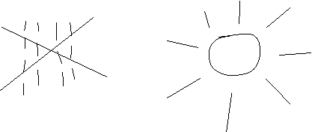
В одно занятие не следует давать более трех-четырех фраз. Вспоминать их можно в тот же день через несколько часов или на следующий день. Ребенку дают его рисунки, и он «читает» по ним рассказанные ему «истории». При этом тоже может потребоваться помощь взрослого. Например, если он говорит: «Дождь кончился, и вышло солнце», то надо задать ему наводящий вопрос: «А как у нас было сказано – когда шел дождь? Правильно, "вчера шел дождь"… Как дальше?» Вне зависимости от того, насколько большая помощь потребовалась ребенку для правильного воспроизведения фраз, надо похвалить его: «Видишь, как хорошо ты все запомнил! Значит, ты хорошо записал все истории рисунками».
Такие занятия желательно проводить ежедневно или через день, но не больше одного занятия в день. Через некоторое время рисунки перестанут быть необходимыми, достаточно будет обсудить, «что можно было бы нарисовать, чтобы запомнить историю». Благодаря такому обсуждению ребенок учится образно представлять себе запоминаемый материал, что в дальнейшем очень поможет ему в школе.
При плохой памяти родителям следует особо внимательно относиться к отбору материала, предлагаемого ребенку для заучивания. Надо постараться минимизировать его объем, добиваясь не дословного запоминания, а общего понимания. В тех случаях, когда все же требуется дословное заучивание, нужно проводить его маленькими порциями, добиваясь полного выучивания каждой такой порции, прежде чем переходить к следующей. Например, заучивая стихотворение, удобно учить его по одному четверостишию (не пытаясь повторять все стихотворение целиком). Однако перед началом выучивания нужно подробно разобрать с ребенком развитие сюжета, чтобы впоследствии четверостишия не менялись местами.
Как помочь несобранному, неорганизованному ребенку? Что делать, если он ничего не доводит до конца, начинает и бросает, не умеет сосредоточиться, невнимателен?
При описанных жалобах надо учить ребенка планированию своих действий. Оно должно стать обязательным, но коротким этапом, предваряющим каждое действие. «Расскажи, как ты будешь это делать» – подобными предложениями взрослый может побуждать ребенка к планированию. Оно может относиться к конструированию из кубиков (что построить, какой строительный материал для этого понадобится), к убиранию игрушек (что куда убрать, в какой последовательности), к рисованию, изготовлению поделок из бумаги и подручных материалов, – в общем, к любой детской деятельности.
Выделяя отдельный этап планирования как подготовки к действию, взрослый должен следить за тем, чтобы планы были реализованы, чтобы действие не подменялось его планированием. Работа должна доводиться до конца. Для повышения ценности получаемых результатов полезно привлекать к ним внимание окружающих. Покажите другим членам семьи построенное из кубиков сооружение, повесьте на стену сделанную ребенком аппликацию или его рисунок, привлеките к ним внимание пришедших в гости друзей.
Все организационные моменты детской деятельности должны быть доведены до автоматизма. Подобные отдельные автоматизмы позволяют выделить островки упорядоченности в общем хаосе поведения неорганизованного ребенка. С чего начать, какой именно участок детской неорганизованности упорядочить и автоматизировать в первую очередь – приготовление уроков, утренний ритуал сборов в школу или в детский сад, вечернюю уборку игрушек, – это родители решат сами. Только не надо хвататься за все сразу и ожидать немедленных результатов. Каждый отдельный автоматизм нужно тщательно отрабатывать. Ребенок, не владеющий навыками самоорганизации, нуждается сначала в максимальной, а потом – в постепенно убывающей помощи взрослых. Если ему все время трудно выполнять организационные требования, то, следовательно, они завышены: родители торопятся, проявляют неуместное нетерпение.
Для развития организованности и внимания можно предложить и специальные задания, направленные на обучение анализу образца, соотнесению его с полученным результатом, поиску и исправлению ошибок. Вот, например, задание «Где ошибся Буратино»:
– Мальвина хотела научить Буратино рисовать красивые узоры. Она нарисовала узор и сказала ему: «Нарисуй точно так же». А Буратино все время отвлекался, и у него получалось то правильно, то неправильно. Ну-ка найди, где у Буратино ошибки, и помоги ему их исправить.
Узоры могут выглядеть примерно так:
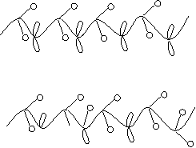
Подобные задания можно давать и на другом материале. Например, в другой раз Мальвина может поручить Буратино сделать постройку из кубиков, или собрать модель из «конструктора», или разложить картинки в определенном порядке (для этого надо иметь два одинаковых набора картинок), или сделать аппликацию. Привычка к проверке и исправлению чужих ошибок впоследствии приведет к способности проверять себя самого, а это – основа внимания к своим действиям.

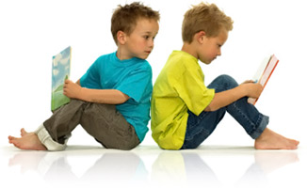

Показатели готовности ребенка к школе можно распределить по уровню их значимости в следующем порядке:
Социально-коммуникативный. Умение ребенка общаться со сверстниками и взрослыми, участвовать в коллективных играх, уступать и помогать другим детям.
Мотивационный. Сформированность у ребенка «внутренней позиции школьника», т.е. готовность подчиняться необходимым правилам и требованиям школы, желание учиться, настрой на успешную учебу и преодоление трудностей.
Произвольная регуляция собственной деятельности. Умение играть и работать, соблюдая поставленные условия и правила. Умение выполнять задания по образцу, не изменяя их, прикладывать волевое усилие для выполнения задания. Умение ребенка управлять своими желаниями, эмоциями, поступками.
Интеллектуальный. Необходимый для обучения уровень развития мышления, памяти, внимания.
Речь сильно влияет на развитие мыслительных способностей – следовательно, тренируйте речевой аппарат и память. Помогут стихи, рассказы, скороговорки, песенки и т.д. Учите пересказывать сказки, содержания мультфильмов. Составляйте рассказы по картинкам. Следите за правильным произношением и дикцией детей. Можно заниматься с ребенком звуковым анализом простых слов (дом, лес, шар, суп). Научите находить слова имеющие, например, звук «л». Знакомьте ребенка с буквами и их печатным изображением, а так же звуком, обозначающим конкретную букву.
Дошкольникам трудно научиться писать, так как у них слабо развита мелкая мускулатура руки. Чтобы ее укрепить, надо побольше лепить из пластилина или из глины; рисовать, раскрашивать и штриховать карандашами (но не фломастерами!), вязать или вышивать, нанизывать бусинки или пуговицы на ниточку, научиться определять вслепую формы предметов (сначала самых простых, потом можно усложнять). Также хорошо развивают мелкую моторику игры с мелкими предметами (мозаика, пазлы, конструктор и т.п.).
Внимание! При выполнении любых письменных заданий следите за правильным положением ручки (карандаша), тетради, позой ребенка! Рука не должна быть сильно напряжена, а пальцы - чуть расслаблены.
При выполнении графических заданий важны не быстрота, не количество сделанного, а точность выполнения - даже самых простых упражнений.
Продолжительность работы - 3-5 минут, затем отдых, переключение и, если не надоело, еще 3-5 минут работы. Не переходите к следующим заданиям, если не освоено предыдущее (линии должны быть четкими, ровными, уверенными)
Готовясь к школе, главное – не переусердствуйте. Не торопитесь учить свое чадо читать или считать. Не надо его неволить. Лучше поиграйте с ним или сходите на экскурсию.

Внимание! Ребенок 5-6 лет не может работать долго: 10-15 минут - вот предел, а потом он должен отдохнуть, отвлечься. Потому все занятия должны быть рассчитаны на 10-15 минут.

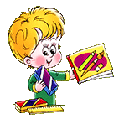
Рекомендации, которым необходимо следовать на этапе подготовки ребенка к школьному обучению, чтобы не отбить у него желание учиться

Избегайте чрезмерных требований. Не спрашивайте с ребенка все и сразу. Ваши требования должны соответствовать уровню развития его навыков и познавательных способностей. Не забывайте, что такие важные и нужные качества, как прилежание, аккуратность, ответственность не формируются сразу. Ребенок пока ещё учится управлять собой, организовывать свою деятельность и очень нуждается в поддержке, понимании и одобрении со стороны взрослых. Задача пап и мам запастись терпением и помочь ребенку.
Право на ошибку. Важно, чтобы ребенок не боялся ошибаться. Если у него что-то не получается, не ругайте. Иначе он будет бояться ошибаться, поверит в то, что ничего не может. Даже взрослому, когда он учиться чему-то новому, не всё сразу удаётся. Если заметили ошибку, обратите внимание ребенка на неё и предложите исправить. И обязательно хвалите. Хвалите за каждый даже совсем крошечный успех!
Не думайте за ребёнка. Помогая ребенку выполнять задание, не вмешивайтесь во все, что он делает. Иначе ребенок начнет думать, что он не способен справиться с заданием самостоятельно. Не думайте и не решайте за него, иначе он очень быстро поймет, что ему незачем заниматься, родители всё равно помогут всё решить.
Не пропустите первые трудности. Обращайте внимание на любые трудности своего ребенка и по мере необходимости обращайтесь к специалистам. Если у ребенка есть проблемы со здоровьем, обязательно займитесь лечением, так как будущие учебные нагрузки могут существенно ухудшить состояние ребенка. Если вас что-то беспокоит в поведении, не стесняйтесь, обращайтесь за помощью и советом к психологу. Если у ребенка проблемы с речью, посетите логопеда.
Устраивайте праздники. Обязательно устраивайте маленькие праздники. Повод для этого придумать совсем не сложно. Радуйтесь его успехам. Пусть у Вас и вашего ребенка будет хорошее настроение.

